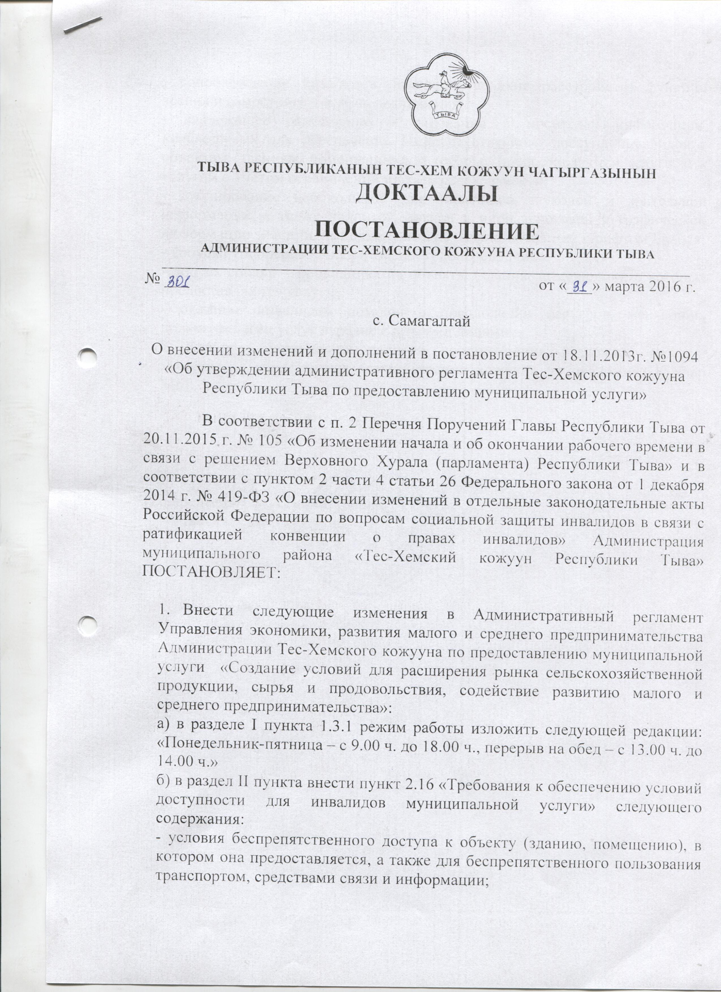

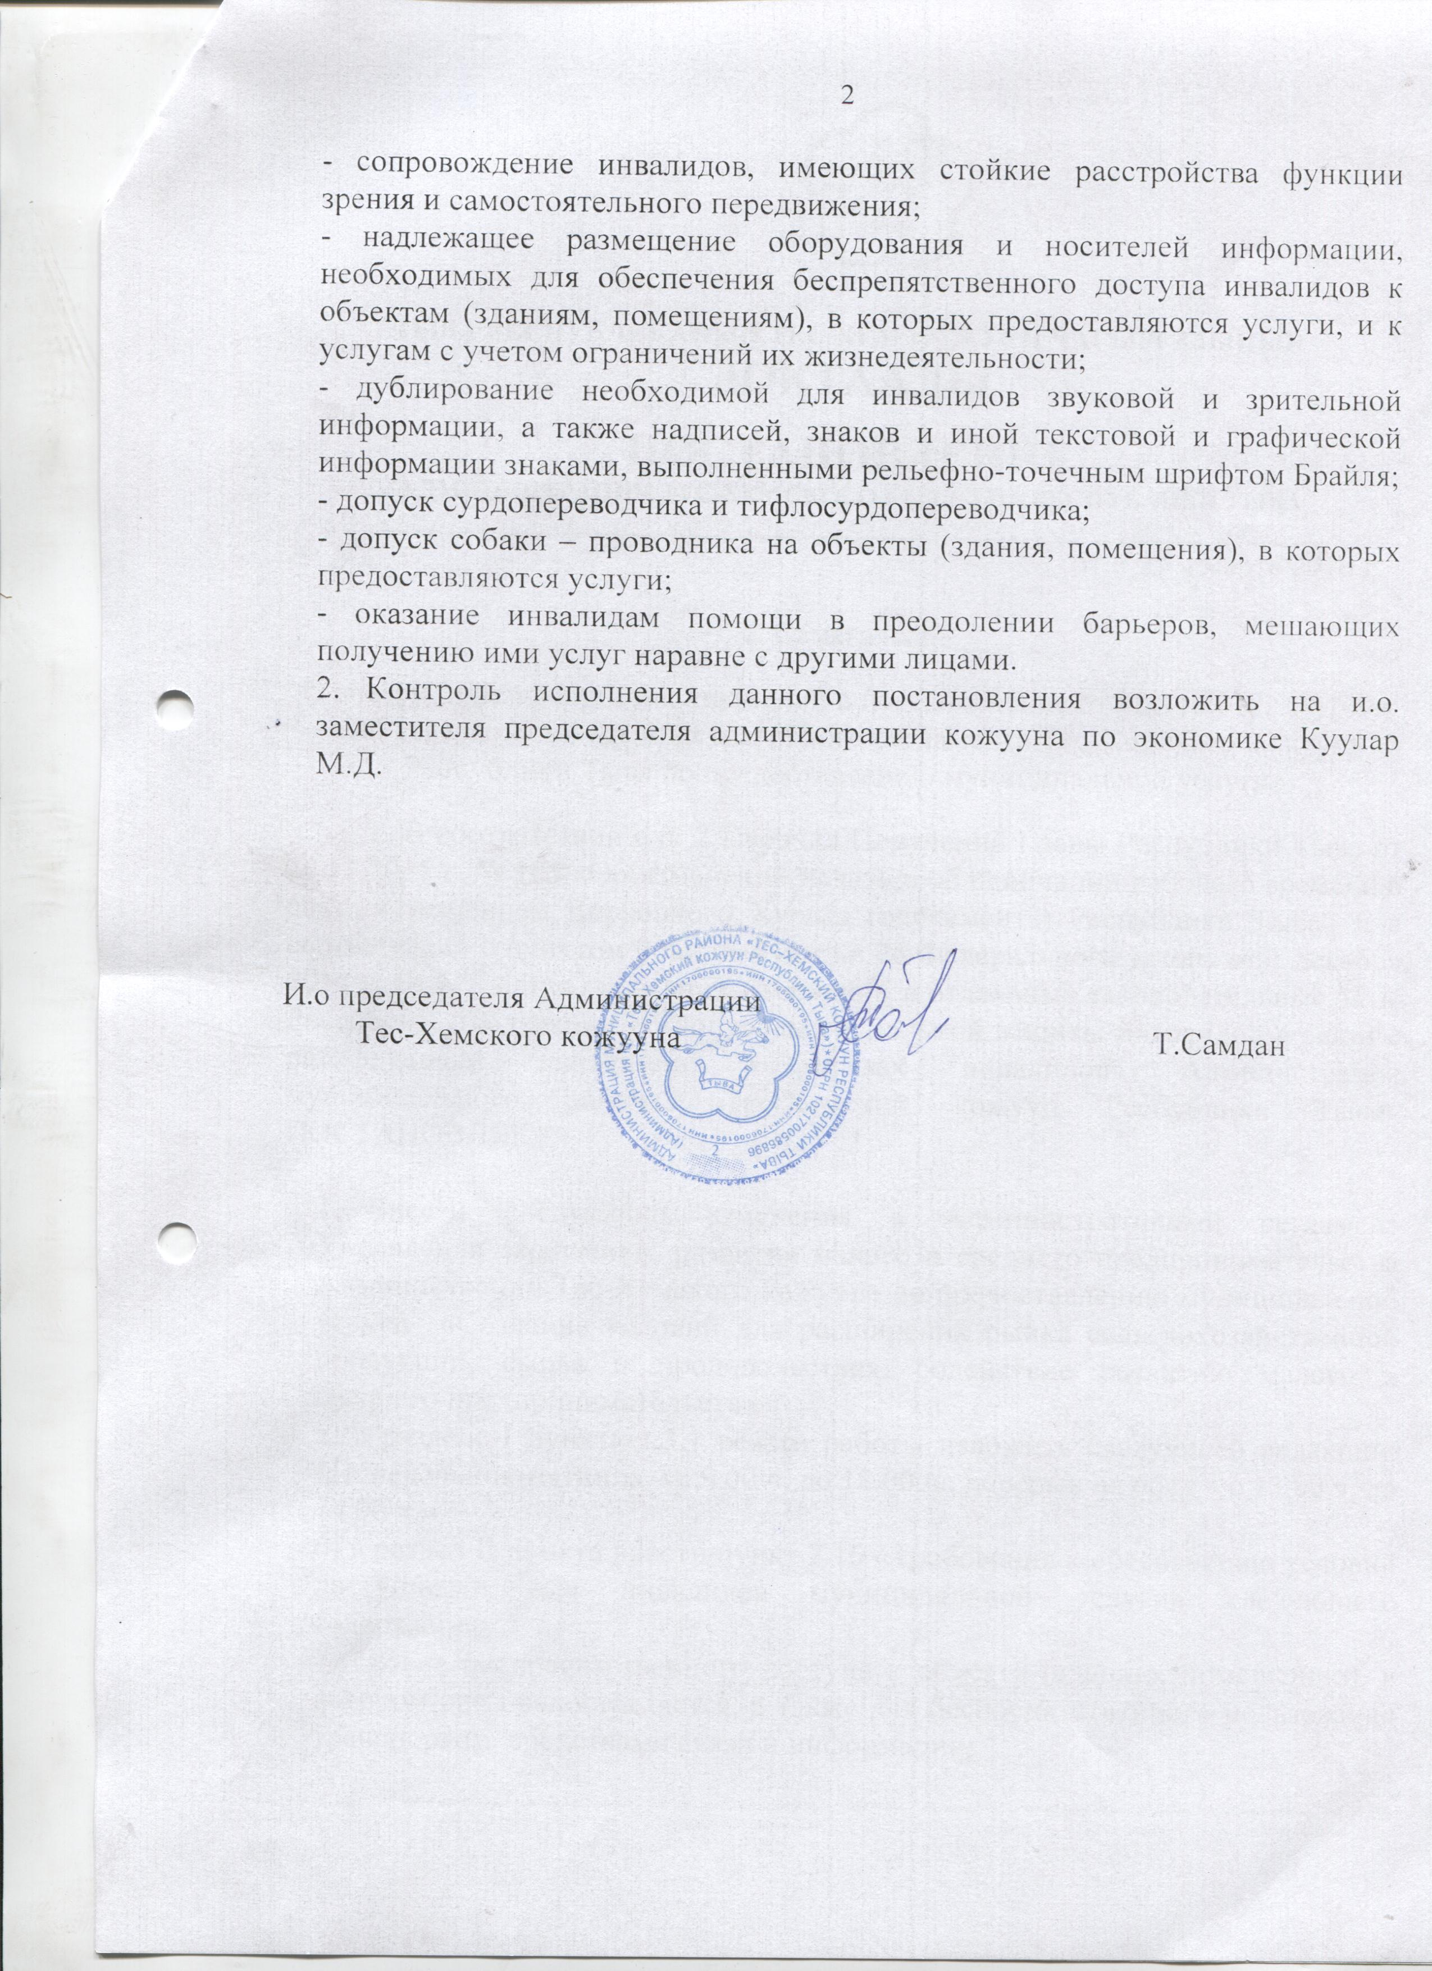

Утвержден
постановлением администрации
Тес-Хемского кожууна
от «31»марта 2016 г № 301

Административный регламент
предоставления муниципальной услуги
«Создание условий для расширения рынка сельскохозяйственной продукции, сырья и продовольствия, содействие развитию малого и среднего предпринимательства»

1. Общие положения
1.1. Административный регламент предоставления муниципальной услуги «Создание условий для расширения рынка сельскохозяйственной продукции, сырья и продовольствия, содействие развитию малого и среднего предпринимательства» (далее - Регламент) определяет порядок, сроки и последовательность действий по предоставлению муниципальной услуги «Создание условий для расширения рынка сельскохозяйственной продукции, сырья и продовольствия, содействие развитию малого и среднего предпринимательства» (далее – муниципальная услуга).
Регламент разработан в целях оптимизации административных процедур, повышения качества предоставления муниципальной услуги, который определяет сроки и последовательность действий (административных процедур) при осуществлении полномочий по предоставлению муниципальной услуги, создания комфортных условий для участников отношений в соответствии с Федеральным законом от 27 июля 2010 года № 210-ФЗ «Об организации предоставления государственных и муниципальных услуг».
1.2. При обращении за получением муниципальной услуги в качестве заявителей могут выступать граждане (инициативные группы граждан), зарегистрированные по месту жительства и постоянно проживающие на территории Тес-Хемского кожууна и достигшие 18–летнего возраста на день обращения с заявкой (далее – Заявители) в управление экономики и развития малого и среднего предпринимательства администрации Тес-Хемского кожууна (далее – Управление).
1.3. Порядок информирования о муниципальной услуге.
1.3.1. Информацию о порядке предоставления муниципальной услуги можно получить по месту нахождения Управления экономики и развития малого и среднего предпринимательства (далее – отдел Управление):
- по адресу: 668360, Республика Тыва, Тес-Хемский кожуун, с. Самагалтай, ул. Кунаа,58;
время работы: понедельник – четверг: 9.00 – 18.00; обед: 13.00 – 14.00;
пятница: 9.00 – 18.00; обед: 13.00 – 14.00; суббота, воскресенье – выходные дни.
- по телефону: 8(39438) 21-6-60;
- на официальном сайте администрации Тес-Хемского кожууна, в сети Интернет: http:// www.teshem.ru

1.3.2.На официальном сайте Администрации Тес-Хемского кожууна в сети Интернет по адресу:.http://www.teshem.ru и на Едином портале государственных и муниципальных услуг в сети Интернет по адресу: http://gosuslugi.ru размещаются следующие информационные материалы:
- информация о порядке предоставления услуги в текстовом виде и в виде блок-схемы, отображающей алгоритм прохождения административных процедур (Приложение 2 к Регламенту);
- форма заявления на предоставление муниципальной услуги (далее - форма) (Приложение 1 к Регламенту);
- основные положения Регламента, касающиеся порядка предоставления муниципальной услуги, блок-схемы порядка предоставления муниципальной услуги (выполнения отдельных административных процедур в рамках предоставления муниципальной услуги) с указанием ответственных лиц, содержания и последовательности административных процедур, сроков их исполнения;
- порядок обжалования действий (бездействия) и решений, осуществляемых (принимаемых) в ходе предоставления муниципальной услуги;
- информация о местонахождении, почтовом адресе, официальном адресе электронной почты, номерах телефона и факса управления экономики Ростовского муниципального района;
- информация о контактных телефонах (в том числе для консультаций по вопросам предоставления муниципальной услуги и получения информации заявителями о ходе предоставления муниципальной услуги);
- график работы Управления и график работы с Заявителями.
1.3.3. Информация о процедуре предоставления муниципальной услуги предоставляется сотрудниками Управления, за которыми соответствующая обязанность закреплена должностной инструкцией, по устному или письменному обращению.
Ответ на устное обращение предоставляется незамедлительно после обращения. Ответ на письменное обращение направляется по почте в срок, не превышающий 30 календарных дней с момента регистрации письменного обращения в Управлении.
В соответствии с поступившим запросом предоставляется следующая информация о процедуре предоставления муниципальной услуги:
- о правовых актах, регламентирующих предоставление муниципальной услуги;
- о перечне документов, представление которых необходимо для предоставления муниципальной услуги.
1.4. В любое время с момента приема документов до получения результатов муниципальной услуги Заявитель имеет право на получение сведений о ходе предоставления муниципальной услуги по письменному обращению, по телефону или лично.
1.5. Прием и консультирование (лично или по телефону) должны проводиться корректно и внимательно по отношению к заявителю.

2. Стандарт предоставления муниципальной услуги.
2.1. Наименование муниципальной услуги – «Создание условий для расширения рынка сельскохозяйственной продукции, сырья и продовольствия, содействие развитию малого и среднего предпринимательства».
2.2. Наименование органа, предоставляющего муниципальную услугу:
Управление экономики и развития малого и среднего предпринимательства администрации Тес-Хемского кожууна.
2.3.Муниципальная услуга включает:
2.3.1. Консультирование по вопросам:
- применение федеральных законов, законов Республики Тыва, иных нормативно-правовых актов, регулирующих деятельность субъектов малого и среднего предпринимательства (далее – СМ и СП);
- регистрация предпринимательской деятельности;
- лицензирование отдельных видов деятельности;
- налогообложение;
-организации торговли, общественного питания, бытового обслуживания;
- получение кредитно-финансовой поддержки;
- участие в муниципальной целевой Программе «Поддержка и развитие малого и среднего предпринимательства в Тес-Хемском кожууне на 2012-2014 годы».
2.3.2 Предоставление информации:
-об органах, контролирующих деятельность СМ и СП;
-об организациях, оказывающих СМ и СП широкий спектр услуг (консультационные, финансово-кредитные, лизинговые, образовательные, юридические, маркетинговые и другие);
2.3.3. Предоставление информации о проводимых выставках, ярмарках, семинарах, «круглых столах».
2.3.4. Предоставление информации о деятельности малого и среднего предпринимательства Тес-Хемского кожууна и динамике его развития.
2.4. Организационная поддержка СМ и СП может быть оказана в виде следующих услуг:
- предоставление выставочных площадей для проведения выставок и ярмарок для товаров и услуг, производимых СМ и СП;
- организация и обеспечение участия СМ и СП в республиканских и районных мероприятиях;
- организация и проведение конференций, семинаров, «круглых столов» по вопросам малого и среднего предпринимательства с участием органов местного самоуправления Тес-Хемского кожууна и контрольных органов для обеспечения участия СМ и СП в данных мероприятиях;
- сотрудничество со средствами массовой информации (далее СМИ) по опубликованию статей в поддержку развития на территории Тес-Хемского малого и среднего предпринимательства и формирование положительного имиджа предпринимателя.
2.5. Результатом предоставления муниципальной услуги является:
- предоставление информации, консультации по вопросам создания условий для расширения рынка сельскохозяйственной продукции, сырья и продовольствия, содействия развитию малого и среднего предпринимательства;
- отказ в предоставлении муниципальной услуги.
В соответствии с пунктом 3 части 1 статьи 7 Федерального закона от 27 июля 2010 года № 210-ФЗ «Об организации предоставления государственных и муниципальных услуг» Управление не вправе требовать от Заявителя осуществления действий, в том числе согласований, необходимых для получения муниципальной услуги и связанных с обращением в иные государственные органы, органы местного самоуправления, организации.
2.6. Муниципальная услуга предоставляется при личном присутствии заявителя – очная форма (предоставление консультации, информации о поддержке СМ и СП), либо без личного присутствия заявителя (законного представителя) – заочная форма (направляется в адрес Управления письменный запрос).
2.6.1. Консультирование в устной форме при личном общении осуществляется в пределах 30 минут.
2.6.2. Консультирование по телефону осуществляется в пределах 15 минут.
2.6.3. Для получения консультаций по письменным обращениям ответ на обращение направляется почтой в адрес заявителя в срок, не превышающий 30 календарных дней с момента поступления письменного обращения.
2.7. Сроки предоставления муниципальной услуги - приём и регистрация заявки – в срок не более 1 (одного) рабочего дня;
2.8. Перечень нормативно – правовых актов, содержащих правовые основания для предоставления муниципальной услуги:
- Федеральным законом от 24 июля 2007 года № 209-ФЗ «О развитии малого и среднего предпринимательства в Российской Федерации»;
- Федеральным законом от 27 июля 2010 года № 210-ФЗ «Об организации предоставления государственных и муниципальных услуг»;
- постановлением Администрации Тес-Хемского кожууна от 26.12.2011г № 242 «Об утверждении муниципальной программы «Поддержка малого и среднего предпринимательства в Тес-Хемском кожууне на 2012- 2014 годы».
2.9. Документы, необходимые для предоставления муниципальной услуги не предусмотрены. Заявитель может оформить заявление по форме согласно приложению 1 к Регламенту, а также дополнительно представить иные документы, которые, по его мнению, имеют значение при получении муниципальной услуги.
Заявление может быть подано как при личном обращении Управление, так и направлено почтовой, телеграфной, факсимильной связью.
Заявление должно быть написано на русском языке. В тексте заявления не допускается использование сокращений слов и аббревиатур. В заявлении четко указывается фамилия, имя, отчество и место регистрации заявителя.
В соответствии с пунктами 1, 2 части 1 статьи 7 Федерального закона от 27 июля 2010 года № 210-ФЗ «Об организации предоставления государственных и муниципальных услуг» Управление не вправе требовать от заявителя:

- предоставления документов и информации или осуществления действий, предоставление или осуществление которых не предусмотрено нормативными правовыми актами, регулирующими отношения, возникающие в связи с предоставлением муниципальной услуги.
- предоставления документов и информации, которые находятся в распоряжении органов, предоставляющих государственные услуги, и органов, предоставляющих муниципальные услуги, иных государственных органов, органов местного самоуправления, организаций, в соответствии с нормативными правовыми актами Российской Федерации, нормативными правовыми актами субъектов Российской Федерации, муниципальными правовыми актами.
Услуги, которые являются необходимыми и обязательными для предоставления данной муниципальной услуги, отсутствуют.
2.10. Основаниями для отказа в приеме заявления являются:
- не содержащие необходимых сведений для проведения консультационной работы;
- не поддающиеся прочтению документы;
-содержащие не нормативную лексику и оскорбительные высказывания.
- нахождение заявителя в состоянии алкогольного, наркотического опьянения.
2.11. Основания для приостановления предоставления муниципальной услуги отсутствуют.
2.12. Основаниями для отказа в предоставлении муниципальной услуги являются:
- запрашиваемая информация не связана с вопросом создания условий для расширения рынка сельскохозяйственной продукции, сырья и продовольствия, содействия развитию малого и среднего предпринимательства;
- в письменном обращении заявителя содержится вопрос, на который ему многократно давались письменные ответы по существу в связи с ранее направляемыми обращениями и при этом в обращении не приводятся новые доводы или обстоятельства.
2.13. Предоставление муниципальной услуги осуществляется без взимания платы с Заявителей.
2.14. Максимальный срок ожидания в очереди для получения муниципальной услуги, при подаче заявления о предоставлении муниципальной услуги и при получении результата предоставления муниципальной услуги не должно превышать 15 минут.
2.15. Срок регистрации заявления о предоставлении муниципальной услуги не превышает 15 минут.
2.16. Подача заявлений и получение результатов предоставления муниципальной услуги осуществляется в помещении администрации Тес-Хемского кожууна в рабочие дни с понедельника по пятницу: 9.00 – 18.00, , обед: 13.00 – 14.00.
2.17. Требования к помещениям, в которых предоставляется муниципальная услуга, к месту ожидания, к местам для заполнения заявлений о предоставлении муниципальной услуги, информационным образцам с образцами для заполнения и перечнем необходимых для предоставления муниципальной услуги документов:
2.17.1. Вход в здание администрации Тес-Хемского кожууна осуществляется по документу, удостоверяющему личность.
2.17.2. Место для приёма Заявителей должно быть удобным.
2.17.3. Места для ожидания оборудуются стульями, письменным столом, информационными образцами с образцами заполнения заявлений и перечнем документов, необходимых для предоставления муниципальной услуги.
2.13.4. Место для ожидания Заявителей должно располагаться рядом с рабочим кабинетом специалистов отдела Управления, осуществляющего предоставление муниципальной услуги.
2.13.5. Места для приёма и ожидания Заявителей должны соответствовать установленным санитарным нормам и правилам.
2.14. Показатели доступности и качества муниципальной услуги:
№ п/п | Показатель | Единица измерения | Нормативное значение показателя
1. | Показатели доступности
1.1. | Время ожидания в очереди при подаче заявления о предоставлении муниципальной услуги | минута | Не более 15
2. | Показатели качества
2.1. | Количество рассмотренных в установленный срок заявлений на предоставление муниципальной услуги (соблюдение сроков предоставления муниципальной услуги) | % | 100
2.2. | Количество просроченных заявлений на предоставление муниципальной услуги (несоблюдение сроков предоставления муниципальной услуги) | % | 0
2.15. Предоставление муниципальной услуги в электронной форме не предусмотрено федеральным законодательством.
Предоставление муниципальной услуги в электронной форме, в том числе взаимодействие Управления с иными государственными органами, органами местного самоуправления муниципальных образований области, района и организациями, участвующими в предоставлении государственной услуги, и заявителями, осуществляется на основе Федерального закона от 27 июля 2010 года № 210-ФЗ «Об организации предоставления государственных и муниципальных услуг», соответствующих Соглашений о межведомственном (межуровневом) информационном взаимодействии в процессах оказания муниципальной услуги – не предусмотрено федеральным законодательством.
2.16. Требования к обеспечению условий доступности для инвалидов муниципальной услуги:
- условия беспрепятственного доступа к объекту (зданию, помещению), в котором она предоставляется, а также для беспрепятственного пользования транспортом, средствами связи и информации;
- сопровождение инвалидов, имеющих стойкие расстройства функции зрения и самостоятельного передвижения;
- надлежащее размещение оборудования и носителей информации, необходимых для обеспечения беспрепятственного доступа инвалидов к объектам (зданиям, помещениям), в которых предоставляются услуги, и к услугам с учетом ограничений их жизнедеятельности;
- дублирование необходимой для инвалидов звуковой и зрительной информации, а также надписей, знаков и иной текстовой и графической информации знаками, выполненными рельефно-точечным шрифтом Брайля;
- допуск сурдопереводчика и тифлосурдопереводчика;
- допуск собаки – проводника на объекты (здания, помещения), в которых предоставляются услуги;
- оказание инвалидам помощи в преодолении барьеров, мешающих получению ими услуг наравне с другими лицами.

3. Состав, последовательность и сроки выполнения административных процедур, требования к порядку их выполнения, в том числе особенности выполнения административных процедур в электронной форме
3.1. Предоставление муниципальной услуги включает в себя следующие административные процедуры:
- приём и регистрация обращения заявителя (по желанию заявителя приложенного к нему комплекта документов);
- предоставление заявителю информации.
3.2. Максимально допустимые сроки исполнения административных действий, предусмотренные настоящим разделом, указаны в рабочих днях.
Максимально допустимые сроки исполнения административных действий, указанные в часах, исчисляются с учётом графика работы органа, предоставляющего муниципальную услугу.
Последовательность действий (административных процедур) представлена в блок-схеме предоставления муниципальной услуги согласно Приложению 2 к Регламенту.

В процессе оказания муниципальной услуги заявителю посредством использования Единого портала государственных и муниципальных услуг, портала муниципальных услуг Тес-Хемского кожууна, предоставляются:

- информация о муниципальной услуге;

- информация о подаче заявителем заявления и по желанию документов, необходимых для предоставления муниципальной услуги, и приёме управлением заявления и документов.
Срок предоставления муниципальной услуги - в течение 30 рабочих дней с момента поступления в Управление заявления.
3.3. Последовательность административных действий при приёме и регистрации обращения заявителя.
3.3.1. Юридическим фактом для начала административной процедуры является обращение Заявителя о предоставлении муниципальной услуги.
3.3.2. Ответственными за выполнение административной процедуры является сотрудник Управления, в компетенции которого находятся приём и регистрация обращений, (далее – сотрудник).
3.3.3. Прием обращения от заявителя производится на личном приеме, по телефону, почтовым отправлением. Сотрудник принимает и регистрирует в течение 1 часа обращение и по желанию приложенные к нему Заявителем документы. В случае письменного обращения Сотрудник передаёт зарегистрированное заявление и приложенные к нему Заявителем документы начальнику Управления либо заместителю начальника Управления (в случае отсутствия начальника управления).
3.3.4. Начальник Управления (заместитель начальника Управления) в течение 1 рабочего дня после получения комплекта документов возвращает их сотруднику с резолюцией для исполнения начальнику отдела.
Максимальный срок выполнения административной процедуры – 1 рабочий день. В случае поступления заявления в день, предшествующий праздничным или выходным дням, регистрация их может производиться в рабочий день, следующий за праздничными или выходными днями.
3.3.5. Результатом административной процедуры приёма и регистрации обращения является решение о предоставлении заявителю информации.
3.4.Последовательность административных действий по предоставлению заявителю информации.
3.4.1. Юридическим фактом для начала административной процедуры является передача сотрудником начальнику отдела зарегистрированного обращения с приложенными к нему Заявителем документами и резолюцией начальника (заместителя начальника) Управления (в случае письменного обращения).
3.4.2. Ответственными за выполнение административной процедуры являются:
- начальник (заместитель начальника) Управления;
- определенный начальником отдела сотрудник отдела.
3.4.3. В день получения обращения (письменного заявления и прилагаемых к нему Заявителем документов) от сотрудника начальник отдела определяет сотрудника отдела (исполнителя) для рассмотрения поступившего обращения и устанавливает срок исполнения поручения.
3.4.4. Исполнитель после регистрации заявления проводит проверку заявления и документов, и подготавливает письменный ответ.
3.4.5. Проект ответа, подготовленный исполнителем по оказанию муниципальной услуги, направляется на согласование начальнику Управления (либо заместителю начальника Управления - при отсутствии начальника Управления). После согласования проекта ответа, Заявителю направляет ответ за подписью главы администрации Ростовского муниципального района (либо первого заместителя главы администрации, в случае отсутствия главы администрации).
3.4.6. Заявитель имеет право:
- представлять дополнительные документы и материалы в связи с рассмотрением заявления;
- знакомиться с документами и материалами, касающимися рассмотрения заявления, если это не затрагивает прав и законных интересов других лиц и если в документах и материалах не содержатся сведения, составляющие секретные данные;
- получать на свои заявления письменный ответ по существу поставленных вопросов;
- обращаться с заявлениями о прекращении рассмотрения обращения.
3.4.7. Исполнитель муниципальной услуги, Управление обеспечивает:
- объективное, всестороннее и своевременное рассмотрение заявлений (при необходимости с участием Заявителя, направившего заявление);
- получение необходимых для рассмотрения заявления документов и материалов в других отделах администрации Тес-Хемского кожууна и контролирующих организациях, за исключением судов;
- подготовку и направление письменных ответов по существу поставленных вопросов.
3.4.8. При рассмотрении повторных обращений тщательно выясняются причины поступления и, в случае установления фактов неполного рассмотрения вопросов поставленных в обращении, принимаются меры их всестороннему рассмотрению.
3.4.9. Результатом административной процедуры является подготовка ответа заявителю.
3.5. Предоставление муниципальной услуги в устной форме (телефонном звонке) включает в себя следующие административные процедуры:
- Заявитель предоставляет информацию о себе (Ф.И.О.);
- рассмотрение запроса Заявителя;
- устное консультирование.
3.6. Основание для начала процедуры «Рассмотрение запроса заявителя» является обращение Заявителя по вопросам указанным в п.2.3.
3.6.1. Сотрудники Управления при обращении Заявителя (лично или по телефону) должны корректно и внимательно относиться к Заявителю, не унижая их чести и достоинства. Устное информирование должно проводиться с использованием официально-делового стиля речи.
Во время разговора необходимо произносить слова четко, избегать «параллельных разговоров» с окружающими людьми и не прерывать разговор по причине поступления звонка на другой аппарат.
Сотрудник обязан выслушать обращение и при необходимости уточнить поставленные в нем вопросы.
В случае если в обращении содержатся вопросы, не относящиеся к деятельности Управления и данного Регламента, сотрудник предлагает заявителю обратиться в соответствующий орган, в компетенцию которого входит решение поставленных вопросов с указанием контактных адресов и телефонов;
3.7. Основание для начала процедуры «Устное консультирование» является обращение заявителя по существу вопроса, который находится в пределах компетенции деятельности сотрудника.
3.7.1.Сотрудник отдела, осуществляющий индивидуальное устное информирование:
- должен принять все необходимые меры для полного и оперативного ответа на поставленные вопросы, в том числе в случае необходимости с привлечением других должностных лиц;
- может предложить заявителю обратиться в виде письменного запроса в Управление.

4. Формы контроля по исполнению Регламента

4.1. Текущий контроль соблюдения и исполнения муниципальными служащими Управления, принимающими участие в предоставлении муниципальной услуги (далее – исполнители) положений Регламента и иных нормативных правовых актов, устанавливающих требования к предоставлению муниципальной услуги, а также принятия решений ответственным и непосредственным исполнителями, осуществляет начальник Управления.
4.2. Контроль за полнотой и качеством предоставления муниципальной услуги включает в себя проведение плановых и внеплановых проверок, выявление и устранение нарушений прав получателя муниципальной услуги, рассмотрение, принятие решений и подготовку ответов на обращения получателя муниципальной услуги, содержащих жалобы на решения, действия (бездействие) должностных лиц.
Плановая проверка полноты и качества предоставления муниципальной услуги осуществляется начальником Управления не реже одного раза в квартал.
Внеплановые проверки полноты и качества предоставления муниципальной услуги осуществляются в случае поступления в Управление обращений получателей муниципальной услуги, содержащих жалобы на решения, действия (бездействие) муниципальных служащих Управления.
4.3. По результатам проведённых проверок, оформленных документально в установленном порядке, в случае выявления нарушений прав заявителей начальником Управления осуществляется привлечение виновных лиц к дисциплинарной ответственности. Персональная ответственность закрепляется в должностных инструкциях муниципальных служащих Управления в соответствии с требованиями законодательства Российской Федерации.

5. Досудебный (внесудебный) порядок обжалования решений и действий (бездействий) органа, предоставляющего муниципальную услугу, должностных лиц, муниципальных служащих

5.1. Предмет досудебного (внесудебного) обжалования заявителем решений и действий (бездействия) органа, предоставляющего государственную услугу, органа, предоставляющего муниципальную услугу, должностного лица органа, предоставляющего государственную услугу, или органа, предоставляющего муниципальную услугу, либо государственного или муниципального служащего
Заявитель может обратиться с жалобой в том числе в следующих случаях:
1) нарушение срока регистрации запроса заявителя о предоставлении государственной или муниципальной услуги;
2)нарушение срока предоставления государственной или муниципальной услуги;
3)требование у заявителя документов, не предусмотренных нормативными правовыми актами Российской Федерации, нормативными правовыми актами субъектов Российской Федерации, муниципальными правовыми актами для предоставления государственной или муниципальной услуги;
4) отказ в приеме документов, предоставление которых предусмотрено нормативными правовыми актами Российской Федерации, нормативными правовыми актами субъектов Российской Федерации, муниципальными правовыми актами для предоставления государственной или муниципальной услуги, у заявителя;
5) отказ в предоставлении государственной или муниципальной услуги, если основания отказа не предусмотрены федеральными законами и принятыми в соответствии с ними иными нормативными правовыми актами Российской Федерации, нормативными правовыми актами субъектов Российской Федерации, муниципальными правовыми актами;
6) затребование с заявителя при предоставлении государственной или муниципальной услуги платы, не предусмотренной нормативными правовыми актами Российской Федерации, нормативными правовыми актами субъектов Российской Федерации, муниципальными правовыми актами;
7) отказ органа, предоставляющего государственную услугу, органа, предоставляющего муниципальную услугу, должностного лица органа, предоставляющего государственную услугу, или органа, предоставляющего муниципальную услугу, в исправлении допущенных опечаток и ошибок в выданных в результате предоставления государственной или муниципальной услуги документах либо нарушение установленного срока таких исправлений.
5.2. Общие требования к порядку подачи и рассмотрения жалобы
5.2.1. Жалоба подается в письменной форме на бумажном носителе, в электронной форме в орган, предоставляющий государственную услугу, либо орган, предоставляющий муниципальную услугу. Жалобы на решения, принятые руководителем органа, предоставляющего государственную услугу, либо органа, предоставляющего муниципальную услугу, подаются в вышестоящий орган (при его наличии) либо в случае его отсутствия рассматриваются непосредственно руководителем органа, предоставляющего государственную услугу, либо органа, предоставляющего муниципальную услугу.
5.2.2. Жалоба может быть направлена по почте, через многофункциональный центр, с использованием информационно-телекоммуникационной сети "Интернет", официального сайта органа, предоставляющего государственную услугу, органа, предоставляющего муниципальную услугу, единого портала государственных и муниципальных услуг либо регионального портала государственных и муниципальных услуг, а также может быть принята при личном приеме заявителя.
5.2.3. Порядок подачи и рассмотрения жалоб на решения и действия (бездействие) федеральных органов исполнительной власти и их должностных лиц, федеральных государственных служащих, должностных лиц государственных внебюджетных фондов Российской Федерации устанавливается Правительством Российской Федерации.
Информация об изменениях:
5.2.3.1. В случае, если федеральным законом установлен порядок (процедура) подачи и рассмотрения жалоб на решения и действия (бездействие) органов, предоставляющих государственные услуги, органов, предоставляющих муниципальные услуги, должностных лиц органов, предоставляющих государственные услуги, или органов, предоставляющих муниципальные услуги, либо государственных или муниципальных служащих, для отношений, связанных с подачей и рассмотрением указанных жалоб, нормы статьи 11.1 настоящего Федерального закона и настоящей статьи не применяются.
5.2.4. Особенности подачи и рассмотрения жалоб на решения и действия (бездействие) органов государственной власти субъектов Российской Федерации и их должностных лиц, государственных гражданских служащих органов государственной власти субъектов Российской Федерации, а также органов местного самоуправления и их должностных лиц, муниципальных служащих устанавливаются соответственно нормативными правовыми актами субъектов Российской Федерации и муниципальными правовыми актами.
5.2.5. Жалоба должна содержать:
1) наименование органа, предоставляющего государственную услугу, органа, предоставляющего муниципальную услугу, должностного лица органа, предоставляющего государственную услугу, или органа, предоставляющего муниципальную услугу, либо государственного или муниципального служащего, решения и действия (бездействие) которых обжалуются;
2) фамилию, имя, отчество (последнее - при наличии), сведения о месте жительства заявителя - физического лица либо наименование, сведения о месте нахождения заявителя - юридического лица, а также номер (номера) контактного телефона, адрес (адреса) электронной почты (при наличии) и почтовый адрес, по которым должен быть направлен ответ заявителю;
3) сведения об обжалуемых решениях и действиях (бездействии) органа, предоставляющего государственную услугу, органа, предоставляющего муниципальную услугу, должностного лица органа, предоставляющего государственную услугу, или органа, предоставляющего муниципальную услугу, либо государственного или муниципального служащего;
4) доводы, на основании которых заявитель не согласен с решением и действием (бездействием) органа, предоставляющего государственную услугу, органа, предоставляющего муниципальную услугу, должностного лица органа, предоставляющего государственную услугу, или органа, предоставляющего муниципальную услугу, либо государственного или муниципального служащего. Заявителем могут быть представлены документы (при наличии), подтверждающие доводы заявителя, либо их копии.
5.2.6. Жалоба, поступившая в орган, предоставляющий государственную услугу, либо в орган, предоставляющий муниципальную услугу, подлежит рассмотрению должностным лицом, наделенным полномочиями по рассмотрению жалоб, в течение пятнадцати рабочих дней со дня ее регистрации, а в случае обжалования отказа органа, предоставляющего государственную услугу, органа, предоставляющего муниципальную услугу, должностного лица органа, предоставляющего государственную услугу, или органа, предоставляющего муниципальную услугу, в приеме документов у заявителя либо в исправлении допущенных опечаток и ошибок или в случае обжалования нарушения установленного срока таких исправлений - в течение пяти рабочих дней со дня ее регистрации. Правительство Российской Федерации вправе установить случаи, при которых срок рассмотрения жалобы может быть сокращен.
5.2.7. По результатам рассмотрения жалобы орган, предоставляющий государственную услугу, либо орган, предоставляющий муниципальную услугу, принимает одно из следующих решений:
1) удовлетворяет жалобу, в том числе в форме отмены принятого решения, исправления допущенных органом, предоставляющим государственную услугу, либо органом, предоставляющим муниципальную услугу, опечаток и ошибок в выданных в результате предоставления государственной или муниципальной услуги документах, возврата заявителю денежных средств, взимание которых не предусмотрено нормативными правовыми актами Российской Федерации, нормативными правовыми актами субъектов Российской Федерации, муниципальными правовыми актами, а также в иных формах;
2) отказывает в удовлетворении жалобы.
5.2.8. Не позднее дня, следующего за днем принятия решения, указанного в части 7 настоящей статьи, заявителю в письменной форме и по желанию заявителя в электронной форме направляется мотивированный ответ о результатах рассмотрения жалобы.
5.2.9. В случае установления в ходе или по результатам рассмотрения жалобы признаков состава административного правонарушения или преступления должностное лицо, наделенное полномочиями по рассмотрению жалоб в соответствии с частью 1 настоящей статьи, незамедлительно направляет имеющиеся материалы в органы прокуратуры.
5.2.10. Положения настоящего Федерального закона, устанавливающие порядок рассмотрения жалоб на нарушения прав граждан и организаций при предоставлении государственных и муниципальных услуг, не распространяются на отношения, регулируемые Федеральным законом от 2 мая 2006 года N 59-ФЗ "О порядке рассмотрения обращений граждан Российской Федерации".

5.3. Информационная система досудебного (внесудебного) обжалования
В Российской Федерации создается федеральная информационная система досудебного (внесудебного) обжалования, которая является федеральной государственной информационной системой. Создание и функционирование федеральной информационной системы досудебного (внесудебного) обжалования регулируются федеральными законами и правовыми актами Правительства Российской Федерации.

Приложение №1
к Регламенту (форма)

Начальнику управления экономики
и развития малого и среднего предпринимательства Куулар М.Д.

От_____________________________

_______________________________
(ФИО, адрес, контактный телефон)

ЗАЯВЛЕНИЕ

Прошу Вас оказать содействие по следующему вопросу__________________________________
_____________________________________________________________________________________________________________________________________________________________________________________________________________________________________________________________________________________________________________________________________________________________________________________________________________________________________________________________________________________
(излагаются вопрос(ы))
Приложение на ______ листах.

___________________________/_____________________________/
(подпись) (расшифровка подписи)

“_____”____________20__год

Приложение №2
к Регламенту

Блок – схема
муниципальной услуги «Создание условий для расширения рынка сельскохозяйственной продукции, сырья и продовольствия, содействие развитию малого и среднего предпринимательства»
ЗАЯВИТЕЛЬ
( граждане района)

Рассмотрение обращения по оказанию муниципальной услуги
Обращение заявителя для получения муниципальной услуги

Рассмотрение обращения по оказанию муниципальной услуги

Рассмотрение письменного обращения заявителя

Рассмотрение устного обращения заявителя или обращения по телефону

1 рабочий день в момент обращения
Предоставление муниципальной услуги, или отказ в предоставлении

Предоставление муниципальной услуги, или отказ в предоставлении

30 дней в момент обращения
Подготовка и отправка письма об оказании или отказе в предоставлении муниципальной услуги
Внесение информации в журнал регистрации предоставления муниципальной услуги

